AKTE 2 · ERMITTLUNG 2.2 · DS 4  Nachtfahrten  Verbund über drei und vier Tabellen, Tabellenalias, NULL im Verbund  NAME ______________________________ DATUM _____________ | 

FALL-EINSTIEG Fünf Nächte, vom 8. bis 12. September, jeweils zwischen 01:00 und 02:00 Uhr: An der Station Hafenkante startet eine Lastenrad-Ausleihe, die nie endet. Edda Lorenz legt den Ausdruck auf den Tisch: „Folgt dem Faden durch alle Tabellen.“
BEWEISSTÜCK 1 Der Ermittlungsweg durchs Schema
1. Frage genau lesen: Was soll ausgegeben werden, welche Bedingung gilt?
2. Attribute sammeln: Welche Spalten brauche ich (Ausgabe und Bedingungen)?
3. Tabellen bestimmen, in denen diese Attribute stehen – plus die Tabellen dazwischen, die sie verbinden.
4. Verbundbedingungen entlang der Pfeile notieren (n Tabellen → n − 1 Bedingungen).
5. Filter und Sortierung ergänzen.
Beispiel: Vor- und Nachname aller Kundinnen und Kunden, die ein E-Bike ausgeliehen haben. Name steht in Kunde, Typ in Rad – verbunden sind sie nur über Ausleihe. Weg: Kunde ← Ausleihe → Rad.
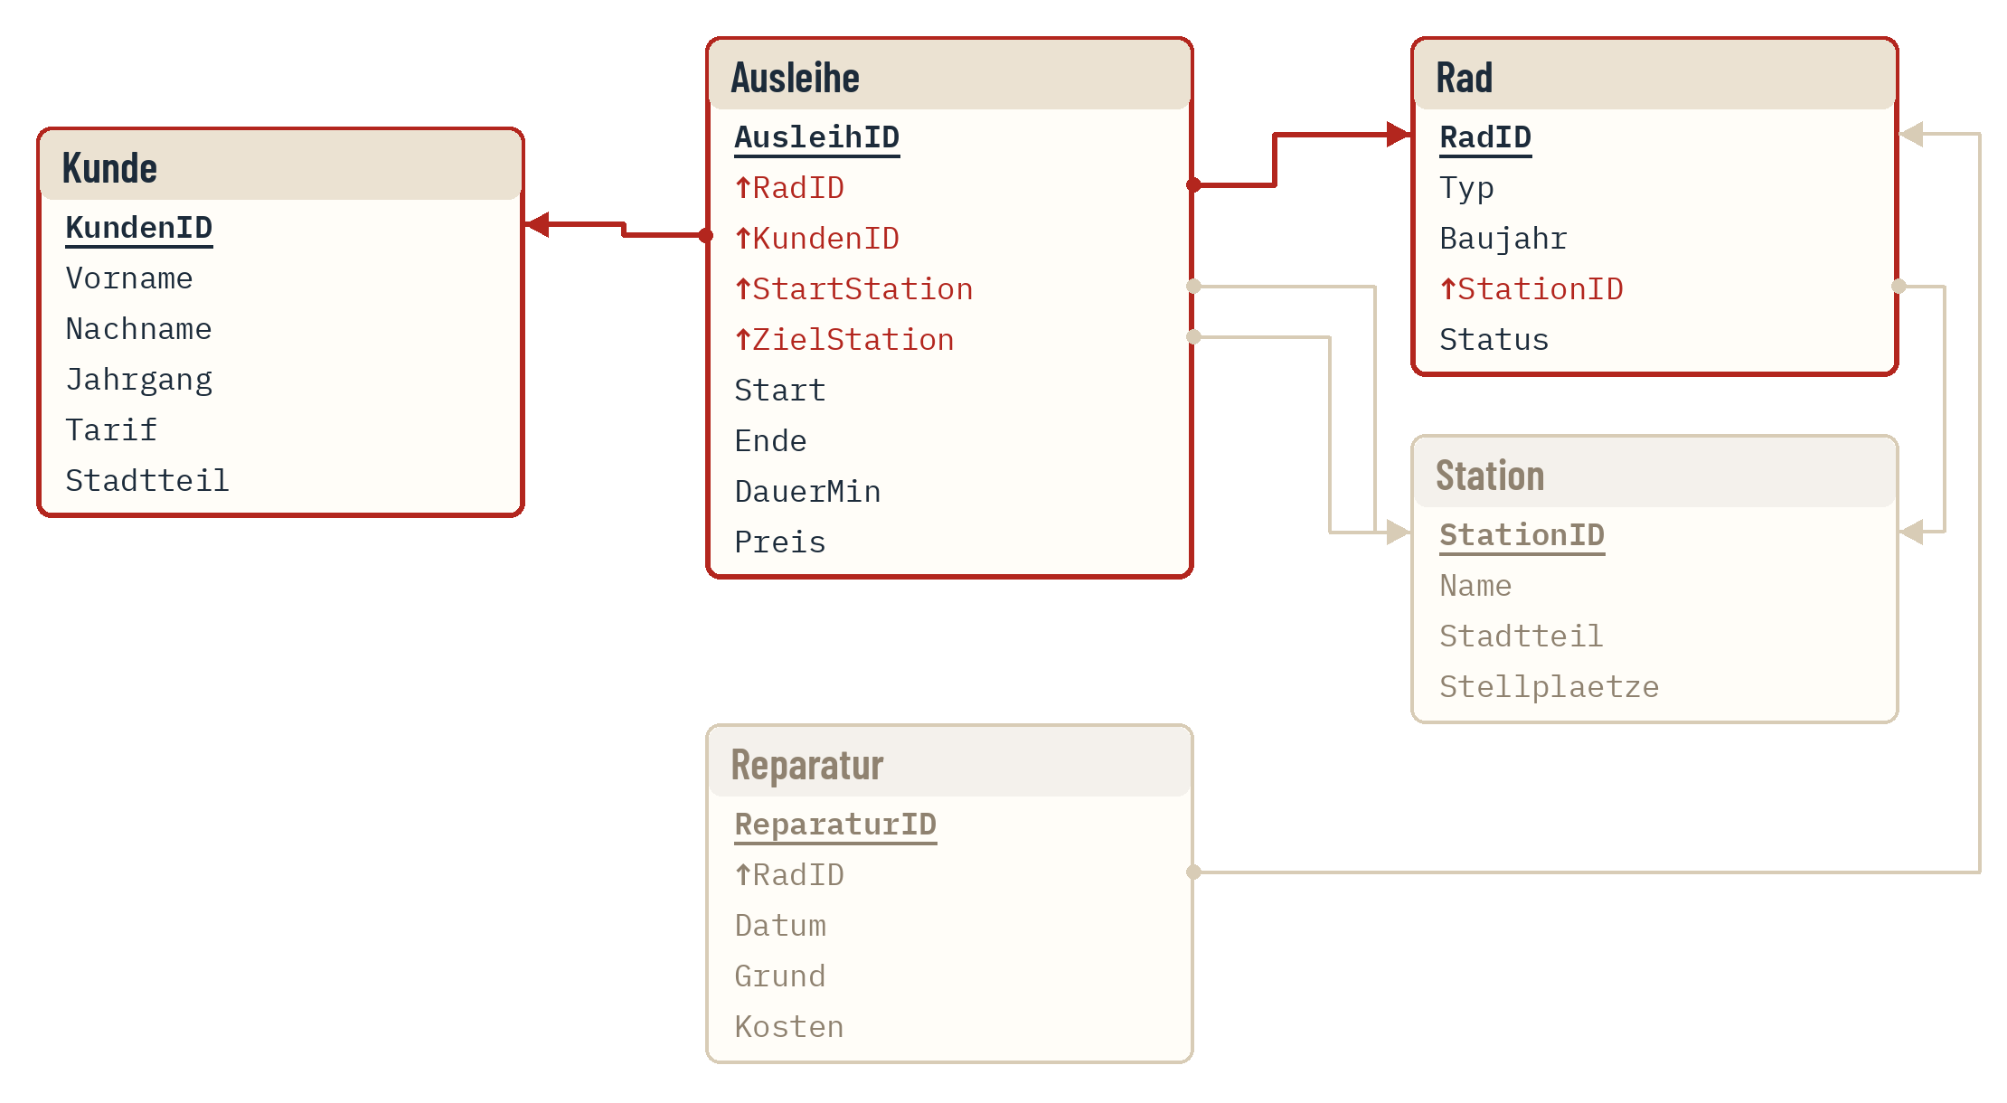

BEWEISSTÜCK 2 Tabellenalias
In FROM bekommt jede Tabelle einen kurzen Zweitnamen – ohne AS, wie in den Abituraufgaben: FROM Ausleihe a, Kunde k, Rad r. Ab dann heißt die Tabelle in der ganzen Abfrage nur noch so (k.Nachname, nicht Kunde.Nachname). Das Beispiel aus Beweisstück 1:
SELECT DISTINCT k.Vorname, k.Nachname
FROM Ausleihe a, Kunde k, Rad r
WHERE a.KundenID = k.KundenID
AND a.RadID = r.RadID
AND r.Typ = 'E-Bike'
ORDER BY k.Nachname, k.Vorname;
Vorname | Nachname
Ronja | Aden
Mia | Ahrens
Frieda | Bargmann
… | …

ERMITTLER-NOTIZ Zwei Arten von Alias
Tabellenalias in FROM ohne AS: Station s1. Spaltenalias in SELECT mit AS: s1.Name AS Startort – er benennt nur die Spalte im Ergebnis.

BEWEISSTÜCK 3 Zwei Fremdschlüssel auf dieselbe Tabelle
Ausleihe verweist mit StartStation und ZielStation auf Station. Für beide Stationsnamen in einer Zeile brauchst du Station zweimal – mit zwei Aliasen, als lägen zwei Kopien des Stationsverzeichnisses auf dem Tisch. Alle Fahrten vom 1. September:
SELECT a.AusleihID, a.Start, s1.Name AS Startort, s2.Name AS Zielort
FROM Ausleihe a, Station s1, Station s2
WHERE a.StartStation = s1.StationID
AND a.ZielStation = s2.StationID
AND a.Start LIKE '2026-09-01%'
ORDER BY a.Start;
AusleihID | Start | Startort | Zielort
363 | 2026-09-01 07:16 | Bahnhof Nord | Schulzentrum
364 | 2026-09-01 07:51 | Universität | Bahnhof Nord
111 | 2026-09-01 10:20 | Klinikum | Rathaus
… | … | … | …

Mit nur einer Station-Tabelle (a.StartStation = s.StationID AND a.ZielStation = s.StationID) müsste dieselbe Station Start und Ziel sein – übrig blieben nur Rundfahrten.

BEWEISSTÜCK 4 NULL im Verbund
Eine laufende Ausleihe hat noch kein Ende und keine ZielStation (NULL). Ausschnitt aus Ausleihe:
AusleihID | ↑StartStation | ↑ZielStation | Start | Ende
287 | 12 | 4 | 2026-09-19 20:02 | 2026-09-19 20:33
465 | 1 | NULL | 2026-09-20 17:35 | NULL
466 | 4 | NULL | 2026-09-20 17:42 | NULL

▸ Die Bedingung a.ZielStation = s2.StationID ist für NULL nie wahr – laufende Ausleihen fallen beim Verbund über die Zielstation heraus, ohne Fehlermeldung.
▸ Laufende Ausleihen findest du mit a.Ende IS NULL – nicht mit = NULL (das liefert keine einzige Zeile).

Ermittlungsaufträge
NR. | STUFE | ORT | AUFTRAG
1 | ★☆☆ | PAPIER | Beschreibe den Ermittlungsweg für die Frage: „Vor- und Nachname aller Kundinnen und Kunden, die ein Rad an der Station Fischmarkt ausgeliehen haben.“ Nenne die Tabellen, die Verbundbedingungen und den Filter.  ​  ​  ​  ​
2 | ★☆☆ | PAPIER | Juri will Nachname, Radtyp, Startstation und Startzeit aller Ausleihen vom 1. September. In seiner Abfrage fehlt eine Verbundbedingung. Ergänze sie.  SELECT k.Nachname, r.Typ, s.Name, a.Start  FROM Ausleihe a, Kunde k, Rad r, Station s  WHERE a.KundenID = k.KundenID  AND ______________________  AND a.StartStation = s.StationID  AND a.Start LIKE '2026-09-01%';  ​
3 | ★★☆ | LAB | Hollwedel lässt die Räder in der Altstadt überprüfen. Gib für alle Reparaturen an Rädern, die zurzeit an einer Station im Stadtteil Altstadt stehen, ReparaturID, Datum, Grund, RadID und den Stationsnamen aus – nach Datum sortiert.  ​  ​  ​  ​  ​
4 | ★★☆ | PAPIER | Notiere eine Abfrage, die für alle Ausleihen der Kundin Clara Rossi die AusleihID, den Start sowie den Namen der Start- und der Zielstation ausgibt.  ​  ​  ​  ​  ​  ​  ​
5 | ★★★ | PAPIER | Clara Rossi ist gerade mit einem Rad unterwegs – trotzdem zeigt deine Abfrage aus Auftrag 4 diese Fahrt nicht. Begründe das und notiere eine Abfrage, die ihre laufenden Ausleihen mit AusleihID, Start und Name der Startstation ausgibt.  ​  ​  ​  ​  ​  ​

ABI-ECKE Im Stil des Abiturs
Gegeben ist das Relationenschema des Fahrradverleihs (Beweisstück 1). Entwerfen Sie eine SQL-Abfrage, die für alle Ausleihen, die an einer Station im Stadtteil Hafenviertel begonnen und an einer Station in einem anderen Stadtteil beendet wurden, die AusleihID sowie die Namen der Start- und der Zielstation ausgibt. [4 BE]
​
​
​
​
​
​
​

SPUR IM LAB Ermittlung 2.2 „Nachtfahrten“
Aufgaben: A2-E2-01 … A2-E2-08 · Cold Case A2-E2-CC · Werkzeug: Schema-Browser, Zeitlupe
Reihenfolge ★ → ★★★; A2-E2-07 führt dich zu den Nachtfahrten. Danach wartet Verhör 2 · Bürgerbus (20 Minuten, im Abitur-Stil).

COLD CASE · OHNE PUNKTE Ein Konto, viele Räder
Hat ein Kundenkonto mehrere Räder gleichzeitig ausgeliehen (laufende Ausleihen)? Finde es heraus und beschreibe dein Vorgehen. Ab DS 5 geht das mit GROUP BY eleganter.
​
​
​

